Produktmagasin

Innhold

Barnesykler 2

Dynamite 20’’ Girl 2013 2

Fazer 16’’ Boy 2

Superior Team Issue 24 Deore 2

Temposykler 3

Norcom Straight 1.1 2014 3

Landeveissykler 4

Fuji Altamira Sl 4

Terrengsykler 5

Corratec Revolution carbon terrengsykkel 5

Corractec X-Vert S.04 5

El-sykler 6

Superior Powerflex 24 Men 6

# Barnesykler

## Dynamite 20’’ Girl 2013

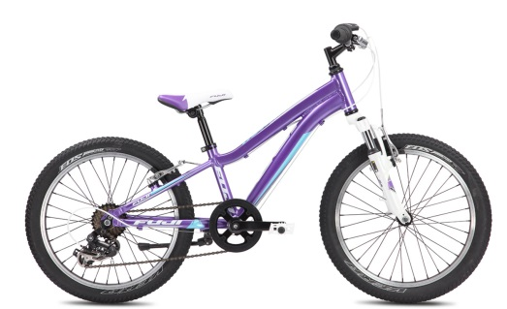

En pen og praktisk sykkel med fine farger. Perfekt for både landevei og terreng. Passer for jenter i alderen 8-12 år.   
Pris: 1.699,-

## Fazer 16’’ Boy

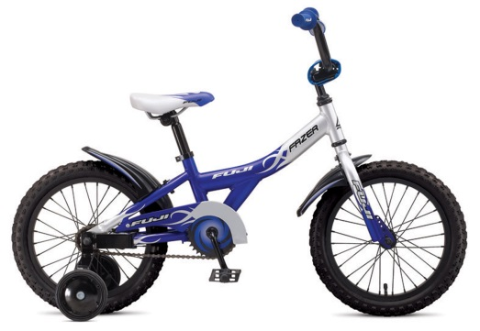

En tøff og holdbar sykkel som passer til de fleste anledninger med tøffe farger og støttehjul for de som trenger hjelp. Passer for gutter i alderen 6-10 år.   
Pris: 1.799,-

## Superior Team Issue 24 Deore

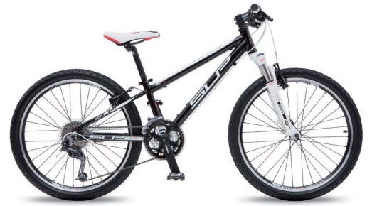

En god sykkel med gode bruksmuligheter; funker bra både på landeveien og i skog og mark. For de som er kommet forbi nybegynner. Passer for gutter og jenter i alderen 10-14 år.   
Pris: 3.599,-

# Temposykler

## Norcom Straight 1.1 2014

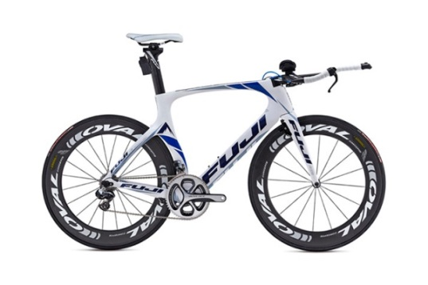

En av markedes desidert sterkeste sykler, en temposyklers drøm. Sykkelen er utstyr med topnoch utstyr. Brukes av verdenseliten som Matt Reed og Cameron Dye.   
Pris: 49.999,-

# Landeveissykler

## Fuji Altamira Sl

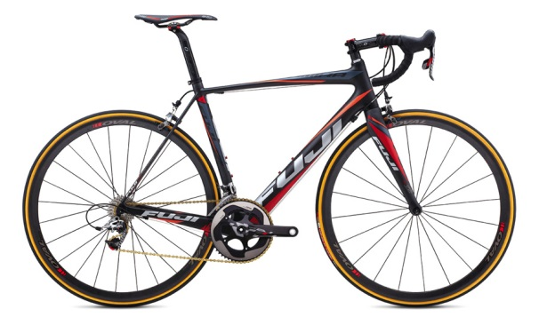

En flott landeveissykkel som har alt du er ute etter. Denne sykkelen veier bare 6.2kg!  
Pris: 34.999,-

# Terrengsykler

## Corratec Revolution carbon terrengsykkel

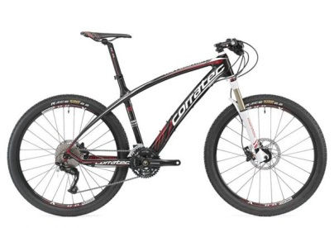

Forskjellen mellom god og perfekt. Denne sykkelen vil ta deg hvor du vil, når du vil og hvor fort du vil. Ypperlig til både konkurranse og for de som er ekstra dedikerte.   
Pris: 14.199,-

## Corractec X-Vert S.04

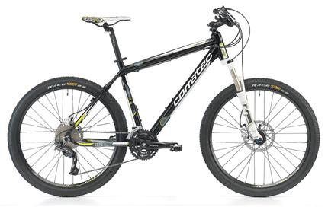

Perfekt sykkel, veldesignet for rundbane og mosjon. Lever opp til alle dine behov, både som mosjonist og som utdøver. En sykkel vi sterkt anbefaler.   
Pris: 8.999,-

# El-sykler

## Superior Powerflex 24 Men

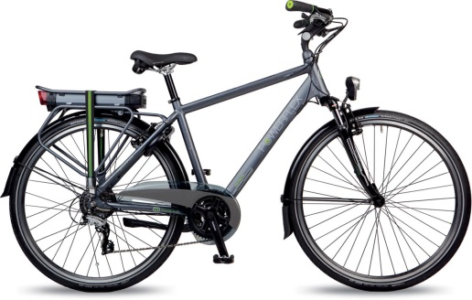

Powerflex gir deg muligheten for et ekstra dytt opp den litt tunge bakken. En meget tilpasninsdyktig sykkel med 24V/ 250Watt motor og Panasonic Li-Ion 25,2 V PCB batteri.  
Pris: 9.999,-